|  |
| --- |
| 10/12/2019 |



|  |
| --- |
| ENTREPRISE 3 |
| RAPPORT DE JEU |
| JAUFFRET LUCAS, COCOGNE ROMAIN, BENLEMLIH WAIL NAJM, DE SOUZA ABDALAH LUCAS, MA WENJING, ATHIAS BENOIS |



Table des matières

INTRODUCTION DE L’ENTREPRISE EN 2025 2

STRATEGIE 3

AU DEMARAGE 3

LANCEMENT DU PRODUIT B 3

CHANGEMENT DE STRATEGIE 3

NOUVEAUX OBJECTIFS 3

LANCEMENT DU PRODUIT C 3

PERSPECTIVES 4

ANALYSE DES CONCURRENTS 4

ANALYSE DES COURBES 4

SWOT 6

ERREURS COMMISES 7

CONCLUSION 7

# INTRODUCTION DE L’ENTREPRISE EN 2025

Dans cette simulation, nous gérons une entreprise fictive nommé Bao. Nous sommes mis en compétitions avec six autres entreprises sur le même marché le rendant très compétitif. La simulation a été effectuée sur huit tours représentant chacun une année. Bao, notre entreprise, est une entreprise qui fabrique des sacs de voyage de qualité.

En 2025, à la fin de la simulation, elle a réalisé un chiffre d’affaires de 444 150 UM et affiche un résultat de 60 535 UM. Elle compte 80 employés et propose sur le marché deux produits : des valises et des sacs rigides. Bao détient 16,5% des parts en volume et 15,6% des parts en valeur du marché des valises. L’entreprise détient 9,61 % des parts en volume et 10,3 % des parts en valeurs du marché des sacs rigides.

Voici le Bilan et le compte de résultat de l’année 2025

|  |  |  |  |  |
| --- | --- | --- | --- | --- |
| Bilan | | | | |
| **IMMOBILISATIONS** | |  | **CAPITAUX PROPRES** | |
| Machines | 30000 | Capital | 100000 |
| **STOCKS** | | Réserves | 65060 |
| Valise B | 26150 | Résultat après I.S | 60535 |
|  | | **DETTES** | |
| Emprunts Bancaires | 16666 |
| Dette Fiscale | 30262 |
| Banque | 219706 | Intérêts sur découvert à payer | 3333 |
| **TOTAL** | 275856 | **TOTAL** | 275856 |
| Compte de Résultat | | | | |
| **CHARGES** | |  | **PRODUITS** | |
| Achat de Mat. | 37500 | **Ventes** | |
| Frais fixes de production | 16000 | Valise B | 219150 |
| Frais fixes adm | 15000 | Sac Rigide C | 225000 |
| Budget Comunication | 70000 |  | |
| Budget Qualité | 50000 |
| Budget R&D | 0 |
| Coût de stockage | 5230 |
| Depression Stock | 0 |
| Charges salariaires | 138240 | Production Stockée de produit Valise B | 1950 |
| Amortissements | 20000 |  | |
| Intérêts sur Emprunt | 3333 |
| Impôts | 30262 |
| Résultat net après IS (beneficie) | 60535 |
| **TOTAL** | **446100** | **TOTAL** | **446100** |

# STRATEGIE

## AU DEMARAGE

Au début de son exploitation, *BAO* c’est fixé de multiples objectifs pour maximiser ses profils.

* Investir dans le produit A pour obtenir suffisamment de fonds pour attaquer le marché du produit B.
* Développer le produit B le plus vite possible pour se placer en leader du marché.
* Axer le développement de l’entreprise sur le produit B en abandonnant petit à petit le marché du A.
* Développer le produit C pour occuper le marché des sacs, mais centrer le développement de l’entreprise sur le produit B pour installer un monopole.

Les premières phases se sont passé comme prévu, mais *BAO* a rencontré des problèmes lors du lancement du produit B et a dû modifier sa stratégie.

## LANCEMENT DU PRODUIT B

Après une étude de la demande, *BAO* était convaincu que le marché du produit B verrait un essor dès la première année. Nous avions donc prévu de répondre à la demande en produisant 2500 produits pour l’année 2021. Cela a entrainé une vague d’embauche ainsi que l’investissement dans une nouvelle machine.

Selon les prévisions, nous devions vendre 1500 produits A et 1000 produits B pour couvrir l’achat de la nouvelle machine. Il s’agissait de notre estimation pessimiste. Or, nous avons vendu 796 produits A et 733 produits B. Cela nous a placé en découvert bancaire et nous a forcé à revoir notre stratégie.

## CHANGEMENT DE STRATEGIE

Réalisant notre erreur, nous avons modifié notre stratégie pour revenir à flot.

* Ecouler notre stock de B en arrêtant la production mais an allouant une grosse partie de notre budget dans la publicité
* Produire assez de A pour couvrir le découvert mais sans prendre de risque
* Licencier car trop d’employés pour la quantité produite
* Accepter de prendre du retard sur le développement de C

Ces mesures nous on permit de générer du bénéfice l’année suivante, mais nous avons pris du retard sur les concurrents. Il a fallu revoir la stratégie de l’entreprise.

## NOUVEAUX OBJECTIFS

Nous avons organisé un plan de croissance sur plusieurs années. Notre nouvel objectif était de pérenniser l’entreprise en la positionnant sur le marché du C. En attendant son développement, il a fallu adapter la production de A et de B en fonction de la demande.

Suite à notre échec en 2021, et en attendant la sortie du produit C, l’entreprise est devenue prudente dans la production, avec l’objectif de se trouver en rupture de stock en décembre de chaque fin d’année. Cette stratégie nous a permit d’enregistrer une croissance sur les années qui ont suivi, même si la tendance était moins forte que certains concurrents.

## LANCEMENT DU PRODUIT C

Fort de notre expérience, nous avons abordé le marché du produit C de façon timide. Nous avons produit 500 unités la première année pour gauger la réaction des clients. Le produit fut un succès, nous avons donc décidé l’année suivante de tripler la production. Il a fallu acheter une nouvelle machine, mais contrairement à 2021, nous avons décidé de couvrir l’achat de la machine avec un prêt. Le produit a rencontré le succès attendu, nous confortant dans notre stratégie. Nous avons décidé de stopper la production du produit A car selon nous il ne s’agit pas d’un produit d’avenir et le peu que nous pouvons vendre ne nous garantit pas le seuil de rentabilité.

Nous avons pu rétablir un climat social positif, nous sortant officiellement de la situation de crise.

## PERSPECTIVES

Pour la prochaine année, nous avons prévu de prendre un prêt afin d’augmenter la production du produit C, investir dans sa publicité et garder un indice de qualité constant tout en baissant un peu le prix afin de s’installer sur le marché et de fidéliser nos clients. Le premier prêt de 50000€ qui nous a permis de financer la nouvelle machine verra son échéance l’année prochaine, donc un nouveau prêt nous permettra d’avoir une plus grande capacité d’investissement et nous servira de parachute si les ventes ne se passent pas comme prévu.

Pour le produit B on allait garder le même investissement que l’année dernière avec une petite augmentation de sa qualité, mais une baisse de publicité. L’objectif est de garder notre clientèle sans chercher à s’agrandir sur le marché.

Nous prévoyons une forte augmentation du chiffre d’affaire, nous plaçant en lisse avec les entreprises concurrentes.

## ANALYSE DES CONCURRENTS

Le risque de notre stratégie est de se trouver en directe confrontation avec nos concurrents qui possèdent plus de moyen.

L’entreprise 2 semble rester sur le marché du A, nous laissant la place sur les autres produits.

Le marché du B est dominé par les entreprises 1 et 4, mais leur stratégie semble tendre vers un accroissement de leur part de marché dans C. Nous pouvons donc sécuriser notre clientèle du produit B sans risque.

Le marché du C est assez instable à cause de sa jeunesse. C’est l’occasion de se placer parmi les leaders.

## ANALYSE DES COURBES

On peut voir sur la courbe suivante que mise à part 2021, nos estimations sont assez représentatives de la réalité.

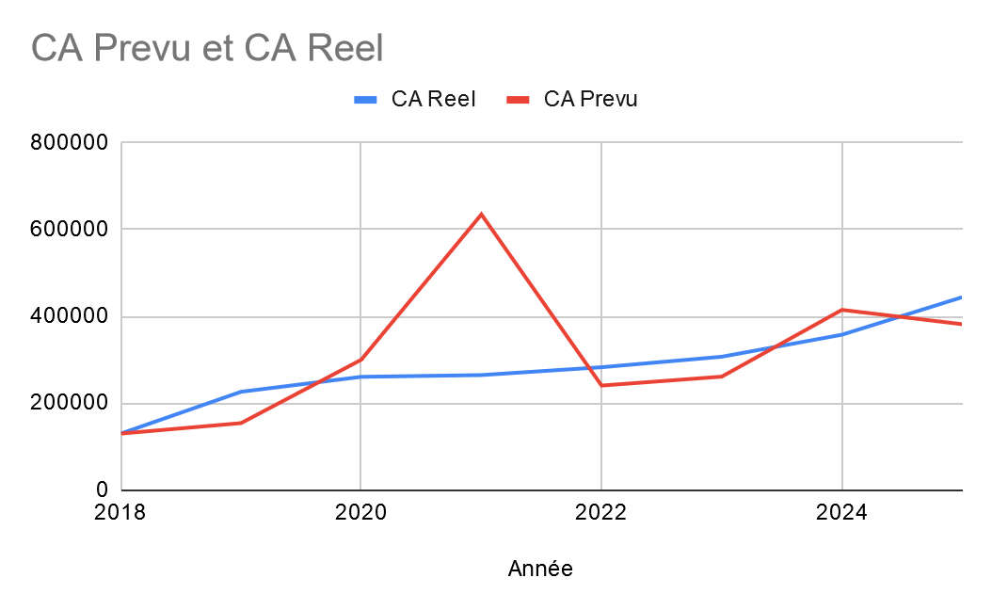

Ces courbes mettent en évidence l’évolution de notre stratégie au cours du temps. On voit bien la transition entre la première stratégie et la seconde sur la première courbe. Les troisième et quatrième courbes mettent en évidence la répartition de nos budgets qualité et communication, avec la seconde courbe qui montre l’efficacité de l’allocation de ses ressources.

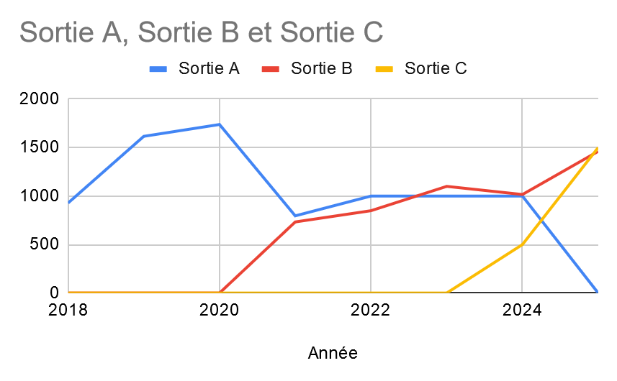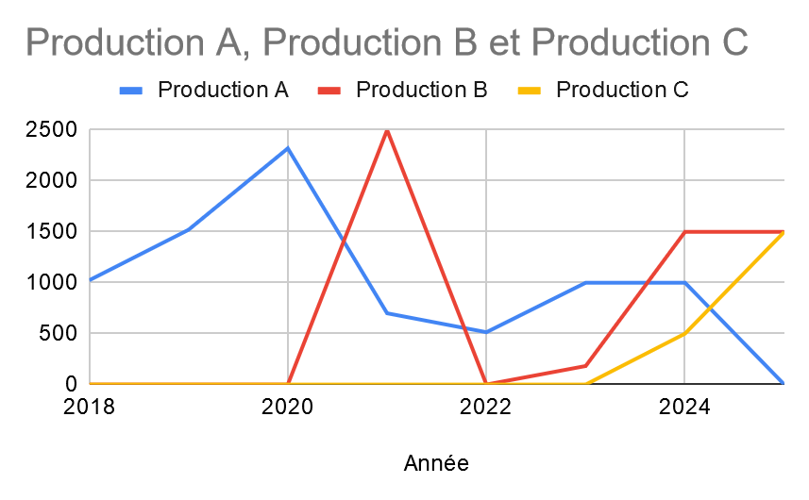

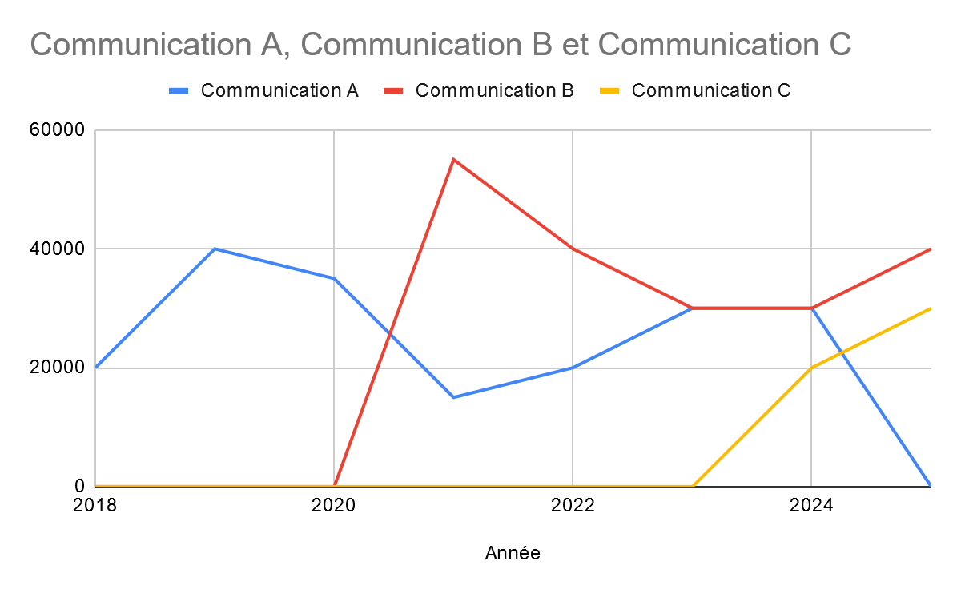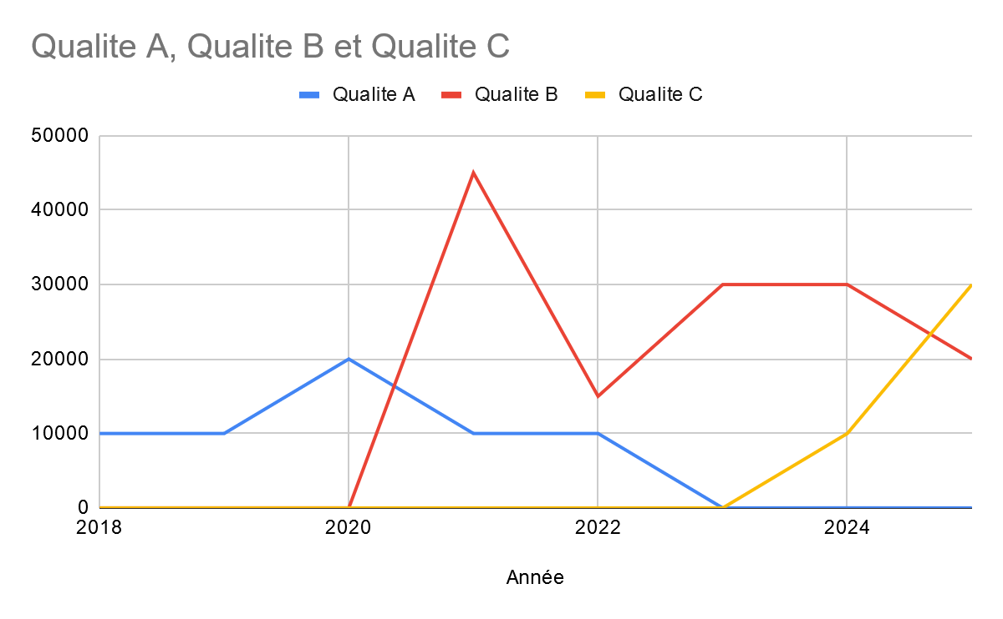

On peut voir sur la courbe suivante que nous avons bien réussi à minimiser nos stocks, sauf en 2021.

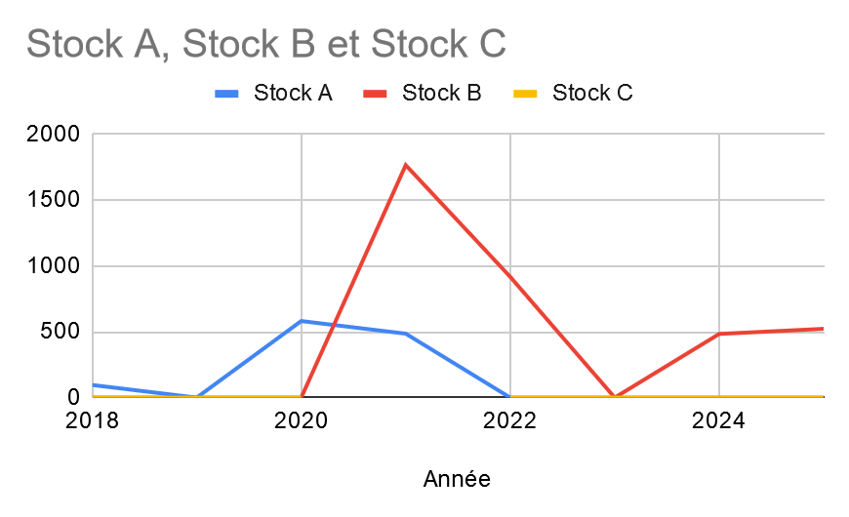

Les courbes suivantes montrent notre erreur de 2021 en comparant nos immobilisations avec le Résultat après IS, et le chiffre d’affaire attendu avec le chiffre d’affaire réel. Nous observons que l’achat d’une nouvelle machine à causé une chute de notre résultat, alors que les attentes étaient beaucoup trop optimistes.

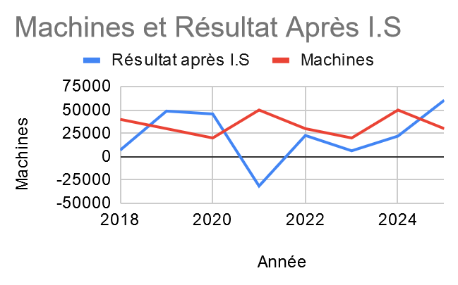

# SWOT

|  |  |  |
| --- | --- | --- |
|  | **Points positifs** | **Points négatifs** |
| **Origine interne (organisationnelle)** | **Forces :**  - Estimation des résultats de plus en plus précise  - Climat social bon  -Moral toujours positif | **Faiblesses :**  - Anticipation des prix/choix de la concurrence  -Faible budget qualité/communication  - Mauvaise anticipation en première partie de jeu  -Trop timide sur la deuxième partie du jeu |
| **Origine externe (environnementale)** | **Opportunités :**  - départ à égalité  - Trois produits seulement sortant progressivement | **Menaces :**  - Surcharge du marché  - Inflation du marché et des salaires  - Baisse constante des prix |

# ERREURS COMMISES

Année 2021, année noire…

Lors de la sortie du produit B, nous avons surestimé le nombre de ventes, et de beaucoup, à savoir 2500 productions pour 733 ventes. Nous avons pour cela embauché 25 employés qui par déficit, ont été licencié l’année d’après, et acquis une nouvelle machine classique sans l’aide d’un prêt. Ainsi, nous avions prévu un chiffre d’affaires de 635.000 U.M, mais nous avons obtenu seulement 264.740 U.M.

A partir de là, cela été dur de se relever et nous n’avons plus osé prendre de risque, le but premier de l’entreprise était de ne pas sombrer plus bas. Notre redressement aura pris quatre ans.

Par la suite, cette erreur a été un frein. Il a été difficile d’aligner les mêmes budgets qualité/communication que les entreprises qui commençaient à se démarquer des autres. Par conséquent, les résultats réalisés les années suivantes, n’ont été que légèrement positifs, car nous n’arrivions pas à suivre les gros.

Pour réparer cette erreur nous aurions dû nous focaliser sur un seul produit pour éviter de diviser notre faible budget qualité/communication. Ainsi, nous aurions pu occuper une grande partie du marché sur ce produit, à long terme. A l’inverse, nous avons essayé de combler cette erreur en partageant notre budget entre A et B. Toutefois, sans stratégie agressive de notre part, notre situation a été lente à gérer.

# CONCLUSION

Nous avons ainsi pu à travers cette simulation, gérer une entreprise fictive, en prenant des décisions de gestion (embauche, investissement, production, fixation de budgets…) qui a généré des ventes et donc du profit.

Le marché était compétitif, six équipes ont géré des entreprises, en concurrence, égalitaire au départ. Reposant sur le même marché, les décisions des uns ont donc influencé les résultats des autres, comme c’était le cas pour nous avec notre problématique d’évaluation des stocks de l’année 2021.

Reposant ainsi sur le principe de tour par tour, le temps était ainsi divisé en périodes, sur lesquelles les décisions étaient prises. Sur chaque période, le bilan et le compte de résultat des entreprises étaient établie. L’analyse de ces documents était importante. Nous avons fait des choix d’investissements sur lesquels le calcul de taux internes de rentabilités était nécessaire.

Finalement, cette simulation nous a permis d’illustrer les cours théoriques de manière un peu plus pratique. Nous avons pu apprendre les rouages d’une entreprise et réaliser que la gestion d’entreprise est un vrai challenge.